 | Продукция компании MED-EL
1 | Система костной проводимости ADHEAR
Описание
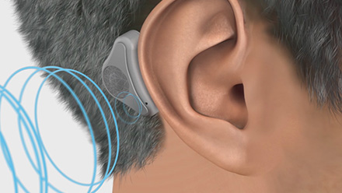
Система костной проводимости ADHEAR — это новая слуховая система, которая коренным образом изменяет концепцию костной проводимости
Система костной проводимости ADHEAR – это инновационная система, представляющая собой безоперационное решение для компенсации нарушенной слуховой функции у пациентов с кондуктивной тугоухостью или односторонней глухотой при помощи костной проводимости.
По результатам испытаний рабочие характеристики этой новой системы костной проводимости оказались сопоставимыми или даже лучшими, чем аналогичные характеристики других пассивных устройств костной проводимости.
Система костной проводимости ADHEAR – это лёгкая и незаметная новая слуховая система, которая коренным образом изменяет концепцию костной проводимости и отличается инновационными рабочими характеристиками, простотой в обращении и высоким комфортом при ношении.
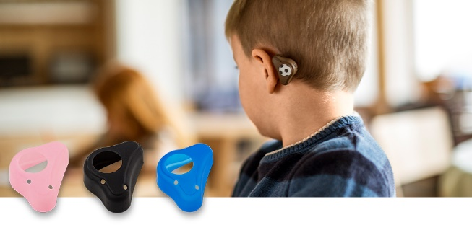
Система костной проводимости ADHEAR состоит из аудиопроцессора ADHEAR и клейкого адаптера ADHEAR. Система ADHEAR легка и незаметна.
Преимущества системы:
Это единственное не требующее хирургического вмешательства устройство костной проводимости, которое не давит на кожу, благодаря чему его удобно носить.
Звуковые волны передаются на кость через клейкий адаптер, который помещается на кожу за ухом. Клейкий адаптер чрезвычайно легкий и надежно держится на своем месте. Благодаря удерживанию системы в ее оптимальном положении пациент непрерывно слышит окружающие его звуки.
Кроме того, близость расположения системы к внутреннему уху также позволяет эффективно передавать акустическую информацию.

